|  |  |  |  |
| --- | --- | --- | --- |
|  | Nations Unies | ECE/TRANS/WP.29/GRSG/2016/18 | |
| _unlogo | **Conseil économique et social** | | Distr. générale  22 juillet 2016  Français  Original : anglais |

**Commission économique pour l’Europe**

Comité des transports intérieurs

**Forum mondial de l’harmonisation  
des Règlements concernant les véhicules**

**Groupe de travail des dispositions générales de sécurité**

**111e session**

Genève, 11-14 octobre 2016

Point 8 de l’ordre du jour provisoire

**Règlement no 73 (Dispositifs de protection latérale)**

Proposition d’amendements au Règlement no 73  
(Dispositifs de protection latérale)

Communication de l’expert de l’Association internationale  
de la construction de carrosseries et de remorques[[1]](#footnote-2)\*

Le texte ci-après, établi par l’expert de l’Association internationale de la construction de carrosseries et de remorques, a pour objet de faire en sorte que le plus grand nombre possible de véhicules soient équipés de dispositifs de protection latérale. Il est fondé sur le document ECE/TRANS/WP.29/GRSG/2016/2 et le document informel GRSG-110-20-Rev.1, tous deux distribués pendant la 110e session du Groupe de travail des dispositions générales de sécurité (GRSG) (voir le rapport ECE/TRANS/WP.29/GRSG/89, par. 27 et 28). Les modifications qu’il est proposé d’apporter au texte actuel du Règlement no 73 sont signalées en caractères gras pour les ajouts ou biffés pour les suppressions.

I. Proposition

*Paragraphe 1.2*, modifier comme suit (en supprimant le paragraphe 1.2.2) :

« 1.2 Le présent Règlement ne s’applique pas :

1.2.1 Aux tracteurs des semi‑remorques.

~~1.2.2~~ ~~Aux véhicules conçus et construits pour des usages spéciaux, sur lesquels il n’est pas possible, pour des raisons pratiques, d’installer des dispositifs de protection latérale.~~ ».

*Ajouter un nouveau paragraphe 13.3*, ainsi conçu :

« **13.3 Les véhicules dont l’usage sur route est incompatible avec un dispositif de protection latérale (par exemple : fixe, démontable, pliable, ajustable) peuvent être partiellement ou totalement exemptés du présent Règlement, sous réserve de la décision de l’autorité d’homologation de type.** ».

*Ajouter un nouveau paragraphe 16.2*, ainsi conçu :

« **16.2 Les véhicules dont l’usage sur route est incompatible avec un dispositif de protection latérale (par exemple : fixe, démontable, pliable, ajustable) peuvent être partiellement ou totalement exemptés du présent Règlement, sous réserve de la décision de l’autorité d’homologation de type.** ».

II. Justification

1. L’Association internationale de la construction de carrosseries et de remorques est favorable au principe du document ECE/TRANS/WP.29/GRSG/2016/2, établi par le Royaume‑Uni de Grande-Bretagne et d’Irlande du Nord.

2. La suppression du paragraphe 1.2.2, si elle n’était pas accompagnée de l’ajout des nouveaux paragraphes 13.3 et 16.2, causerait aux autorités d’homologation de type des difficultés dans le cadre des processus de certification et d’homologation de produits de niche.

3. La branche d’activité concernée n’est pas en mesure de fournir une liste exhaustive des dérogations prévues au paragraphe 13 du Règlement no 73. Une part importante des membres de l’Association sont spécialisés dans les produits de niche et doivent offrir des solutions à leurs clients nationaux et internationaux. Si les entreprises du secteur sont prêtes à se plier, autant que possible, aux prescriptions du Règlement no 73, elles ne sont pas toujours en mesure de le faire. C’est pourquoi les autorités d’homologation de type devraient pouvoir certifier les produits de niche lorsque des prescriptions ne peuvent pas être pleinement respectées.

4. L’Association internationale de la construction de carrosseries et de remorques propose d’ajouter les paragraphes 13.3 et 16.2, dont le libellé s’inspire du paragraphe 1.3 du document ECE/TRANS/WP.29/GRSG/2015/17, qui porte modification du Règlement no 58 (Dispositifs arrière de protection antiencastrement), tel qu’il a été adopté à la 108e session du GRSG.

5. On trouvera ci-après quelques exemples de produits de niche :

Figure 1

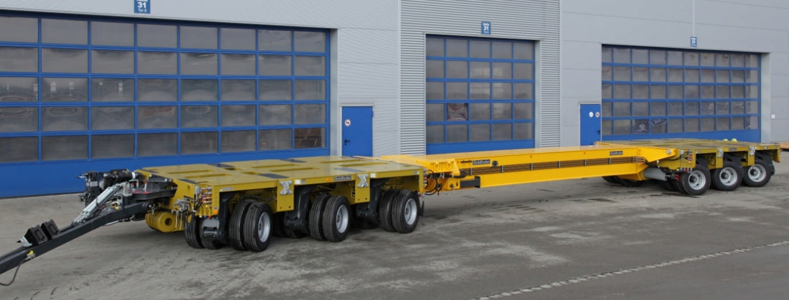

Figure 2

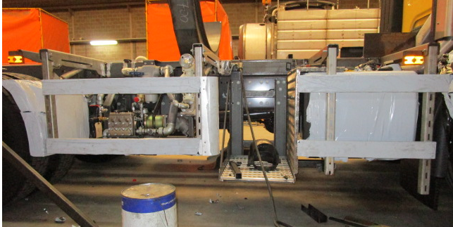

Figure 3

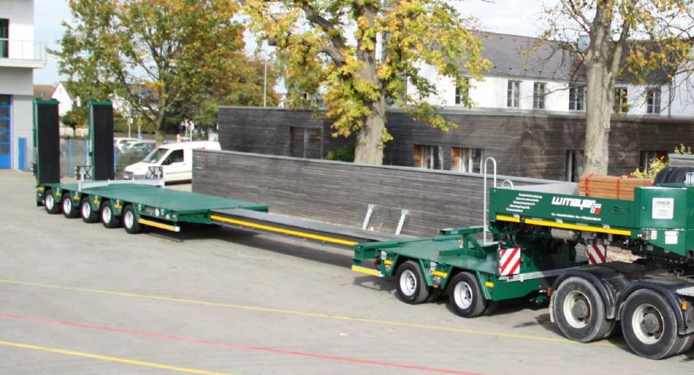

Figure 4

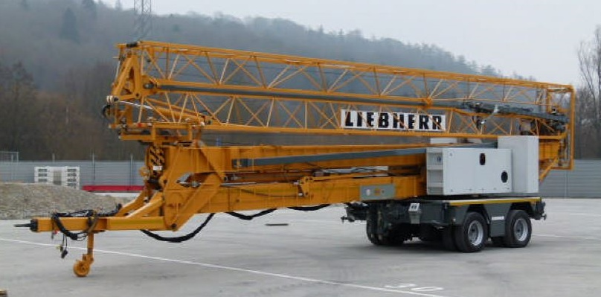

1. \* Conformément au programme de travail du Comité des transports intérieurs pour la période 2016‑2017 (ECE/TRANS/254, par. 159, et ECE/TRANS/2016/28/Add.1, module 3.1), le Forum mondial a pour mission d’élaborer, d’harmoniser et de mettre à jour les Règlements en vue d’améliorer les caractéristiques fonctionnelles des véhicules. Le présent document est soumis en vertu de ce mandat. [↑](#footnote-ref-2)